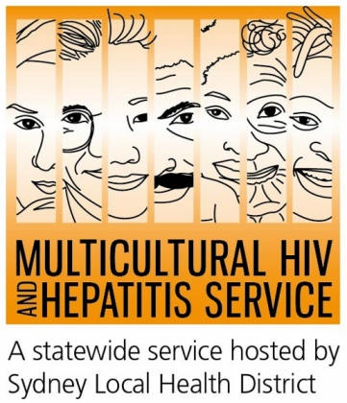

Media Release
1st July 2017
我也會得乙肝嗎？-乙肝系列活動之一
“多元文化艾滋病和肝炎服務組織”今日在新州宣布開啟“我也會得乙肝嗎？”的系列活動，旨在鼓勵不同社區的人們增強乙肝意識，對乙肝進行咨詢，檢測，進而治療等活動。
澳華醫學會會長林奇恩教授表示，距7月28日的“世界肝炎日”還有一個月的時間宣布這項活動，目的是為了提高人們對乙肝的認知
林奇恩教授說：“乙肝在不同文化社區普遍存在，其中也包括華人社區。很多乙肝患者沒有任何症狀，而且自己也不知道自己得了病。我們希望能通過這個活動，提高整個社區對乙肝的認知，並且堅定不移地將其放到社區健康議事日程上去。”
澳洲約有23萬9千多人患有慢性乙肝，約8萬4千患者居住在新州。近40%的患者不知道自己帶有病毒。慢性乙肝如果不經過治療，可以發展至肝損傷和肝癌。
“多元文化艾滋病和肝炎服務組織”的代經理 Gai Stackpool 女士指出，本次活動就是為了鼓勵人們去咨詢自己是否有患有乙肝的危險。
她說：“本次活動的口號就是-我也會得乙肝嗎？旨在鼓勵人們向醫生咨詢是否患有乙肝風險，並進行檢測。診斷得越早，治療也就越及時。治療非常有效，能減少對肝臟的損傷，降低患肝癌的風險。”
林奇恩教授就華人社區如何對抗乙肝提出以下幾點重要建議：
• 向醫生咨詢是否患有慢性乙肝的風險﹔
• 若想知道自己是否患有乙肝，唯一的方法是進行血檢。向你的醫生要求做一個乙肝測試。
• 乙肝在華人社區普遍存在。很多乙肝患者沒有任何症狀，而且自己也不知道自己得了病。
• 不同的治療可以控制乙肝病毒，減少對肝臟的損傷，降低患肝癌的風險。
• 咨詢，檢測，然后治療乙肝

本次活動由“多元文化艾滋病和肝炎服務”攜手其主要合作組織，在多個乙肝論壇的支持下合作展開，通過不同形式諸如海報，磁鐵/張貼畫等將肝炎檢測，治療及預防的信息，用出版物及電台的方式傳播出去。
欲知更多此次活動詳情，請登陸www.hepb.org.au
向醫生提出測試要求。在澳洲，病人與醫生之間的交流是保密的。請撥打肝炎熱線1800 803 990咨詢，如需翻譯，請撥打131 450。

欲知更多信息或想中文咨詢，請致電Sonam 9515 1234。

